一、列管性耗材（碳粉匣、墨水匣、感光鼓）購置登錄操作說明
1.系統登入：報帳人員以帳號密碼登入會計室帳務系統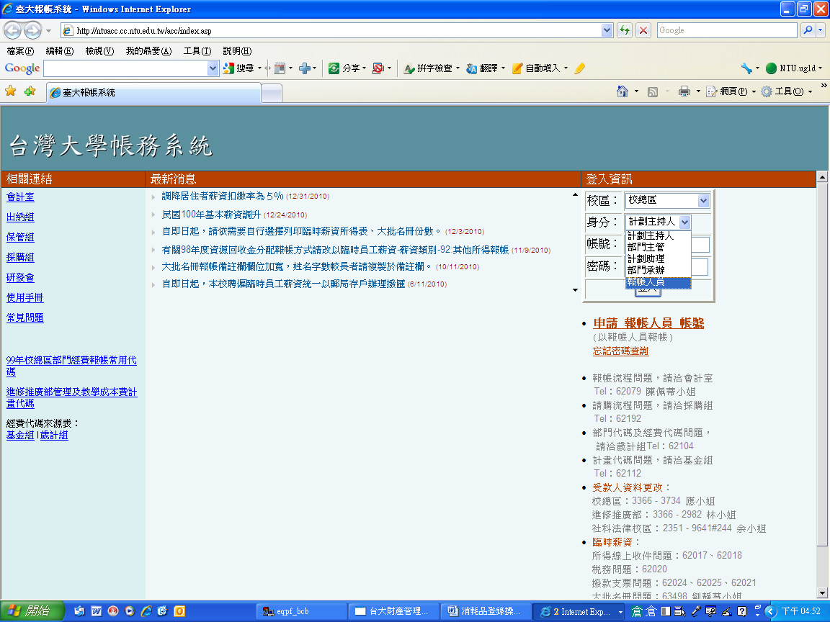

2.在報帳管理→計畫經費報帳或部門經費報帳項下
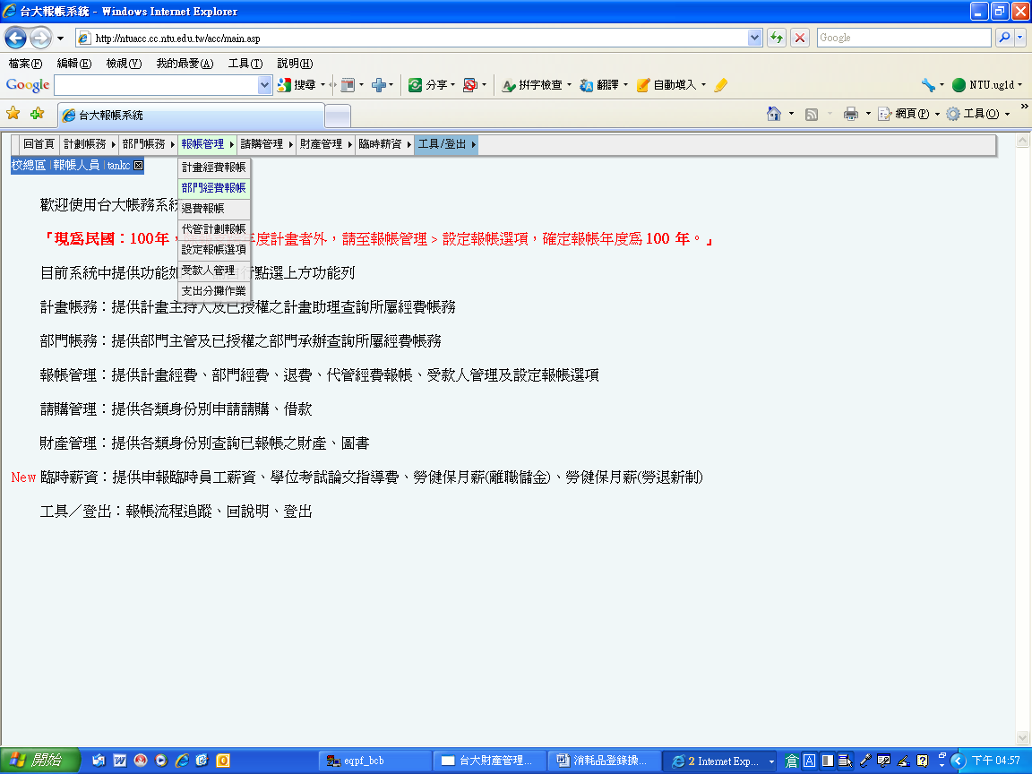

3.填寫完經費別、單據清單、付款方式後→輸入財物資料。
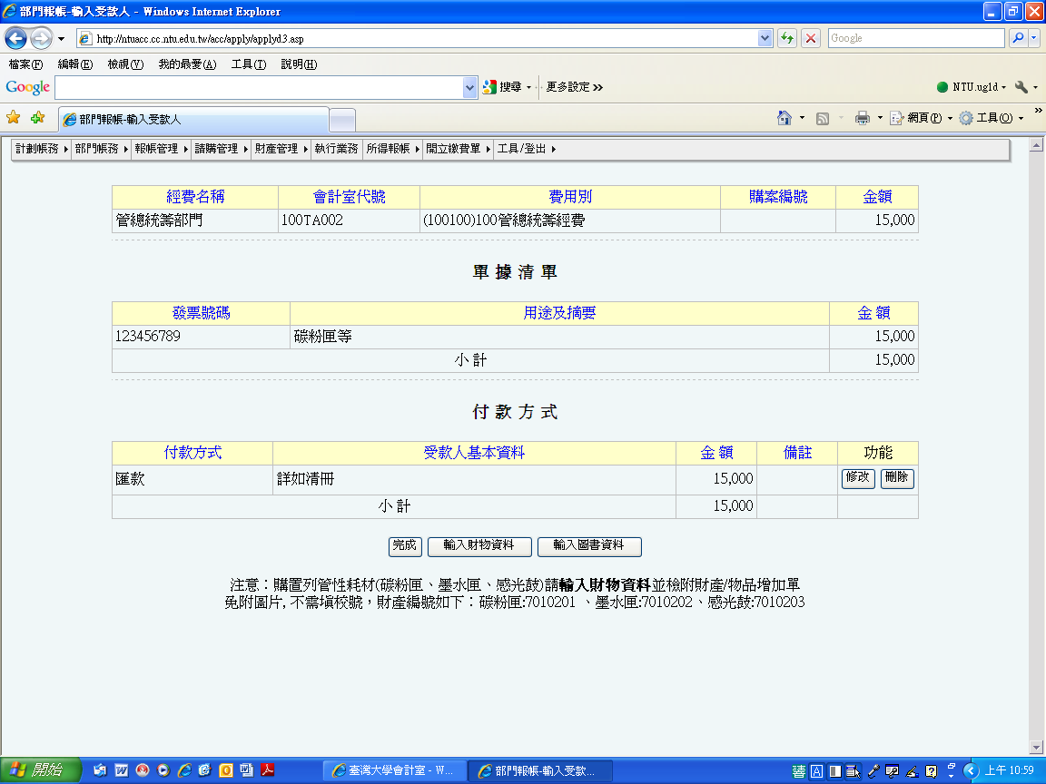

4.填寫列管性耗材清單明細：碳粉匣7010201、墨水匣7010202、感光鼓7010203之廠牌、型號、數量、金額、管理人、使用人等資料，免附圖片，不需填校號，免貼牌）並產出財產/物品增加單後送保管組核章。
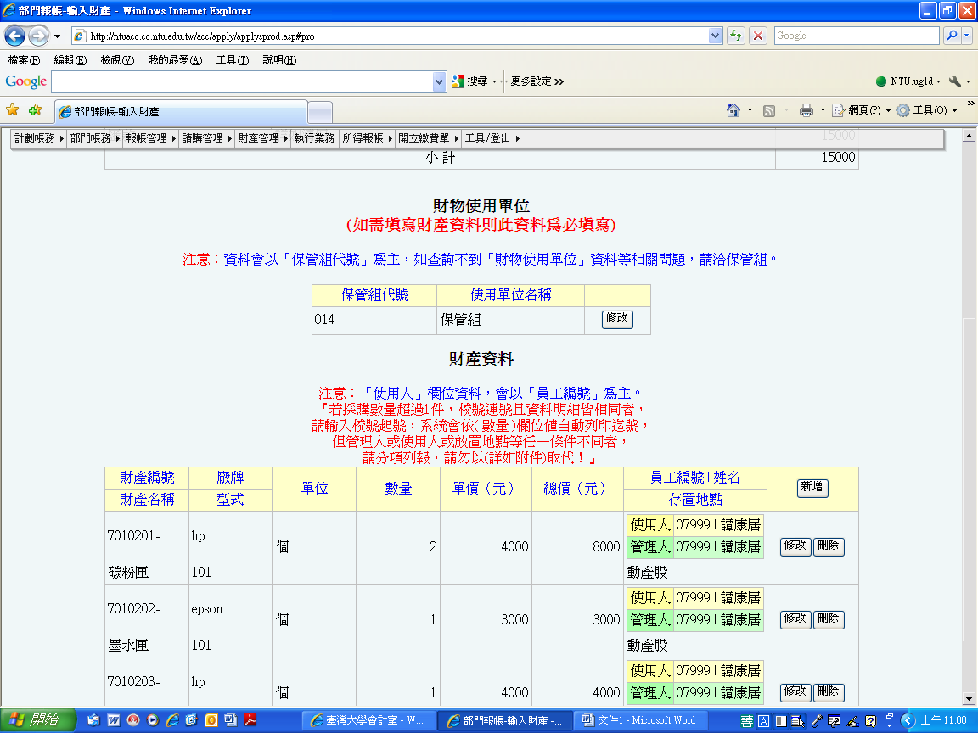
5.登錄完畢後，印出財產/物品增加單（三聯式） 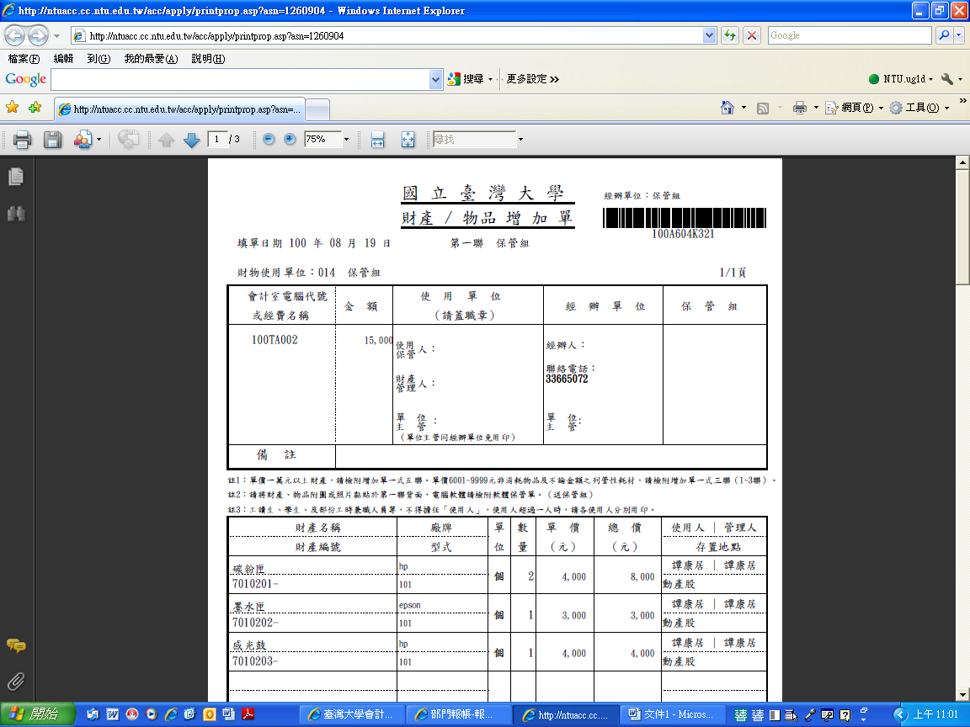

二、列管性耗材（碳粉匣、墨水匣、感光鼓）減損操作說明
1. 查詢：
完成報帳之列管性耗材，各單位財產使用人或管理人可登入myNTU臺大人入口網 →財產物品管理系統 →耗材管理→「耗材查詢」項下查看耗材明細資料，並定期檢視耗材現況。
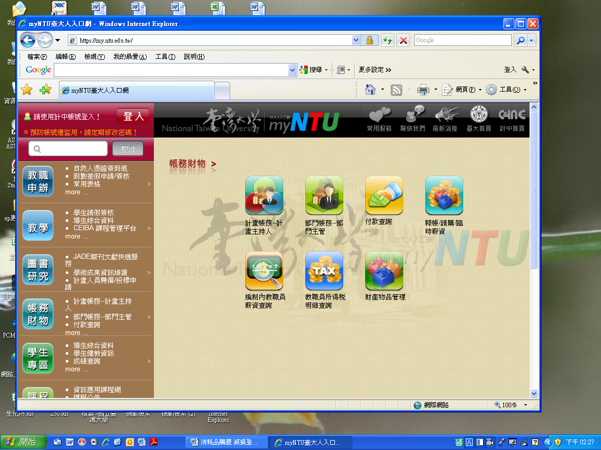

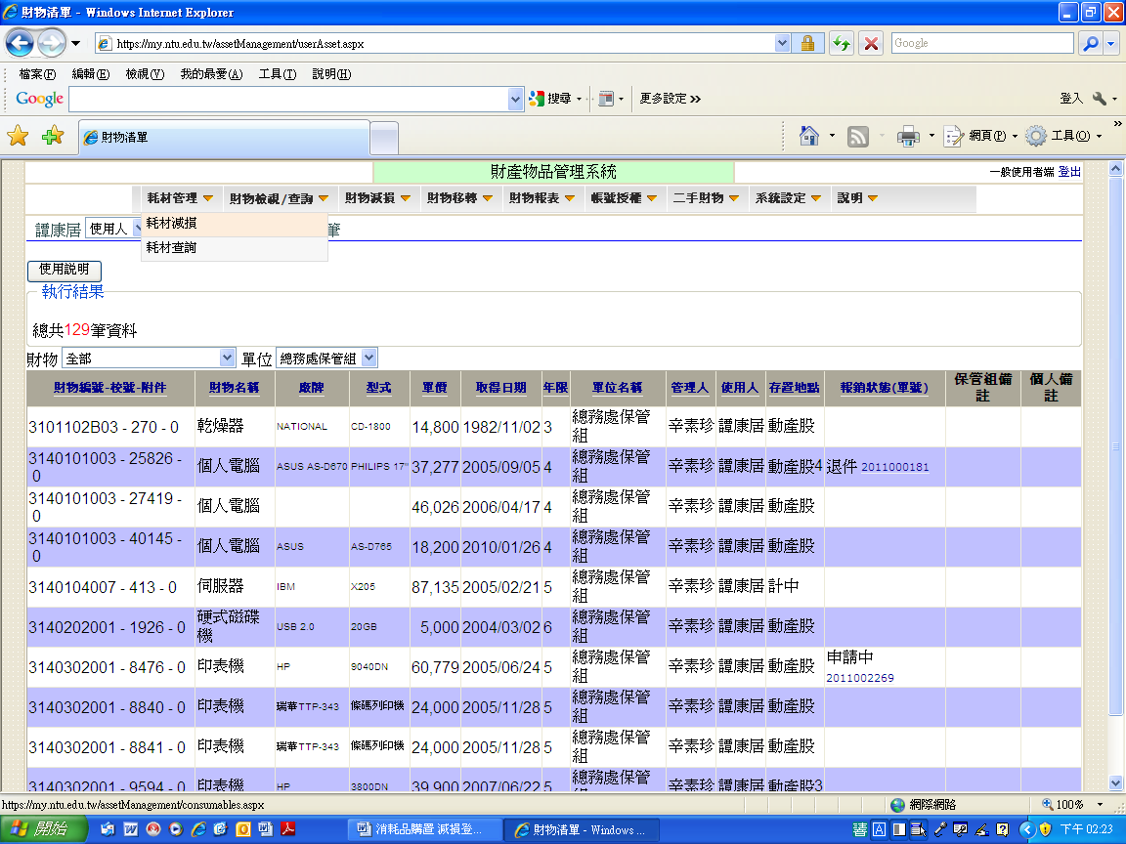
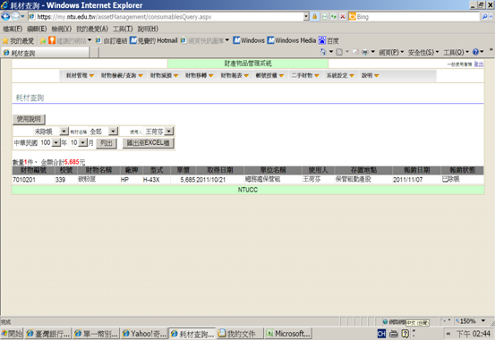

2. 減損：
列管性耗材設定為免收廢品及不計年限，可依實際使用狀況隨時登入「財產物品管理系統」→耗材管理→「耗材減損」項下逕行辦理減損、除帳，無需產出財產物品減損單送保管組核章，廢品亦請自行處理。
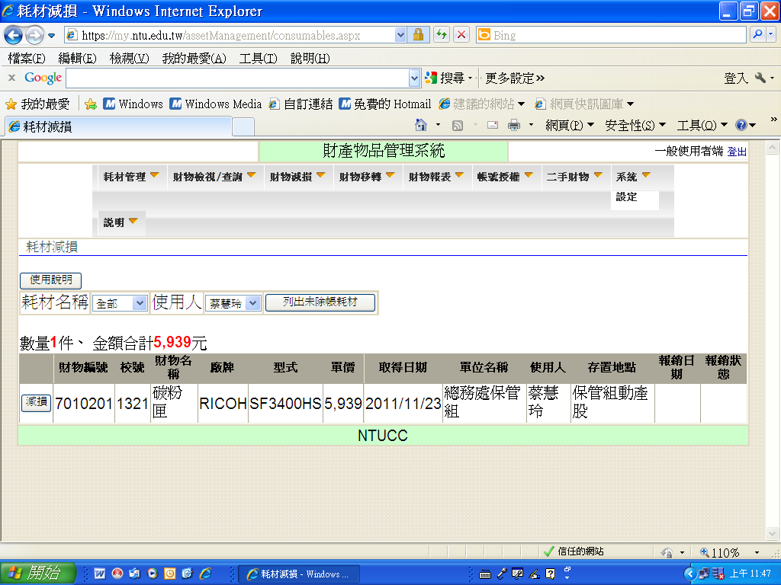

三、物品盤點：對於列管性耗材結存數異常之單位，保管組將會同會計室每年至少抽盤一次，並將盤點結果陳報校長。

